附件：

一、毕业生学历图像校对流程
1、整个学历图像校对流程如图1示：
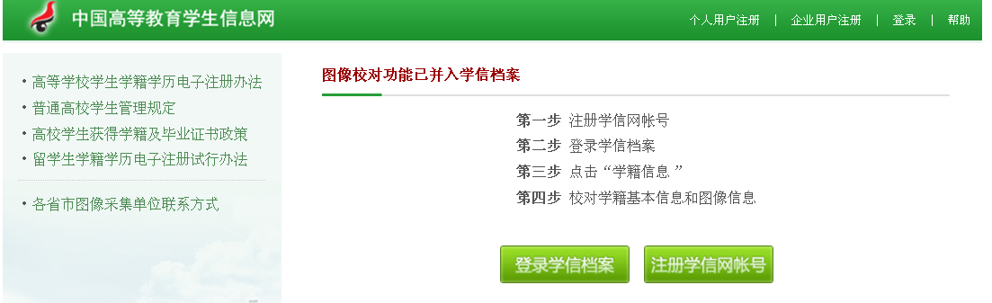
图1
2、学生登录中国高等教育学生信息网（学信网）（http://www.chsi.com.cn）如下图2示：
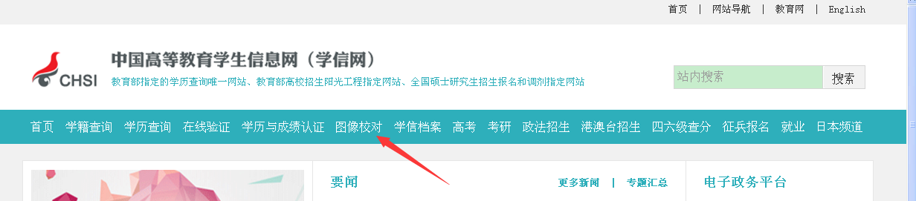
图2
3、点击“图像校对”出现如图3所示：
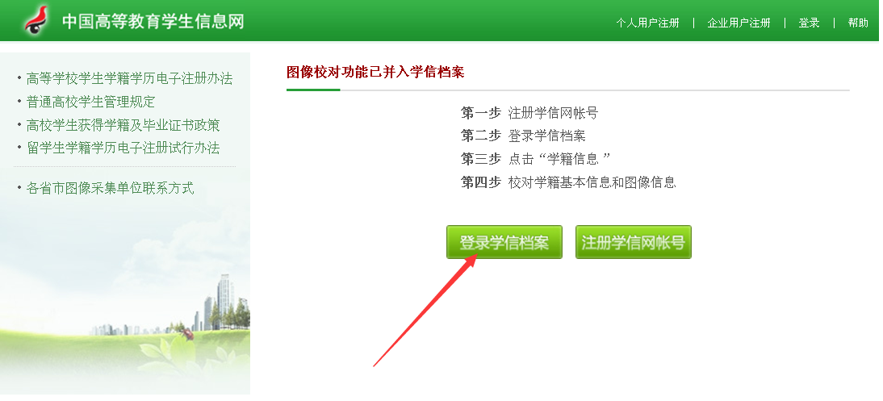
图3
4、点击“登录学信网帐号”出现如图4所示，输入用户名和密码即可进入学信档案进行“学历图像校对”。
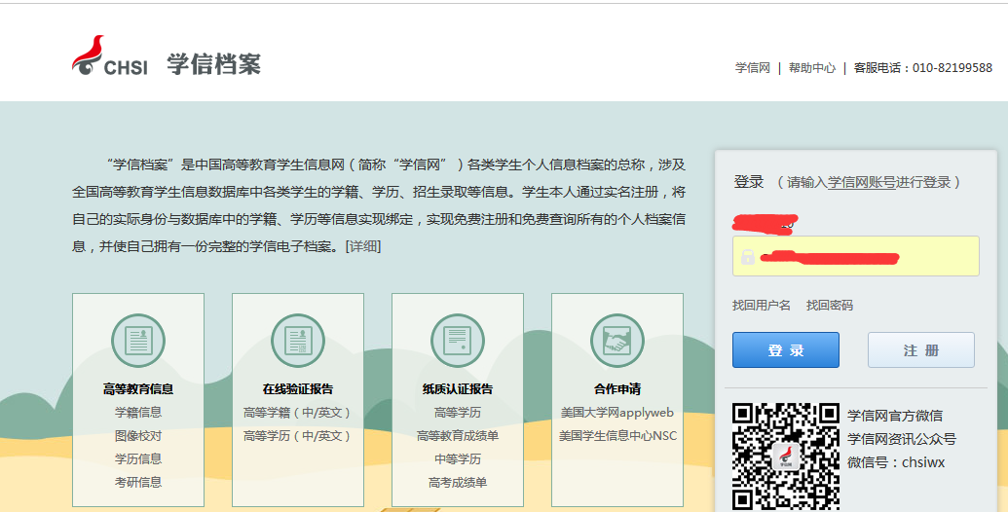
图4
5、登录进去后，在网站左边，点击学籍信息（图像校对）。
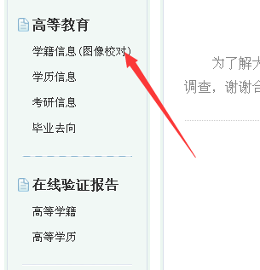
6、出现学生的学籍信息，在右上角有毕业照片，查看是否本人，有误的，在最下角点击更改校对结论（正确还是有误），完成毕业照片校对。
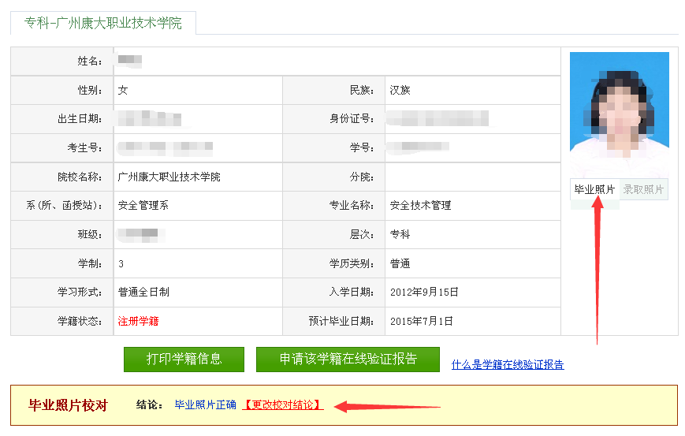
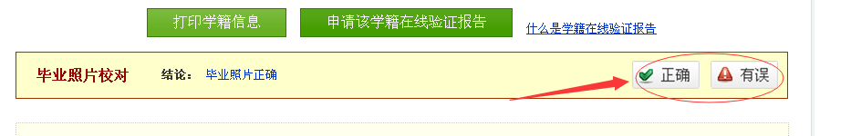
7、如有错误请在线提交并且及时联系考务科陈老师，联系电话：0663-2290569。
8、 相关信息正确核对无误后请一定提交确认信息，否则学历照片将不能关联至毕业信息，影响毕业证的正常发放。

二、常见问题及解决办法
1、通过学信网网页的“帮助中心”，可以帮助解决“忘记密码”、“身份证重复注册”等问题
点击后，可看见左侧详细的操作，如下图：
2、如遇到手机号已被注册，请继续使用该号码注册，重新获得短信校验码，验证码不能频繁获取，否则会锁定24小时。（重新注册时，密保邮箱必须是从未注册使用过的，否则注册会失败。）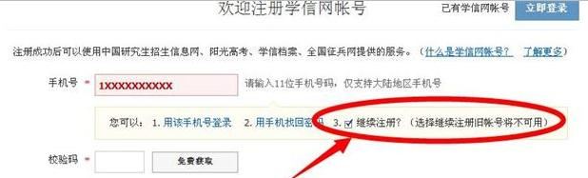
3、如身份证号被注册了，怎么办？
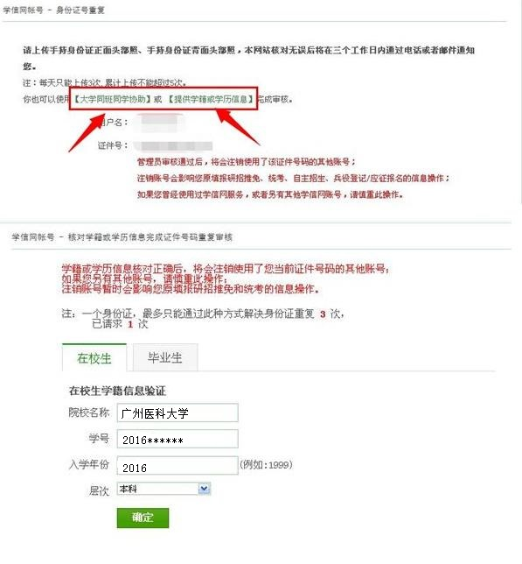
解决身份证号重号问题可用以下方式解决：
⑴快捷、不需协助的方法：使用左侧菜单的“证件重复-用户协助”，点击【提供学籍或学历信息】，输入所在院校名称、学号、入学年份、层次，学籍信息验证通过即可完成注册。（绑定学籍信息 输入学号：1623XXXXXX，院校名称：潮汕职业技术学院，入学年份：2016，层次：专科。）
⑵较快捷、需要协助的方法：使用左侧菜单的“证件重复-用户协助”，点击【发送协助请求】，输入协助同学姓名等信息，然后请该同学登录自己账户，点击页面右上角的收件箱图标，协助解决证件号码重复。（发送同班同学协助后，被请求协助的同学登入学信网后，到右上角的“收件箱” 中查询 ； ）
⑶以上方法都不管用请联系客服，上传身份证正反面照片，五日内可以重新注册。联系学信网客服协助处理。客服电话：010-82199588，客服邮箱：kefu@chsi.com.cn。（这个方法不建议，处理时间很久）
请优先使用系统提供的找回密码功能自行尝试找回密码，功能无法满足您的需要的，可及时与学信网客服邮件、电话反馈。

三、自行拍摄者所需信息如下
广东图片社电话：020-83398378
拍摄地址：广州市越秀区府前路21号二楼205室
学校代码：10965
学校名称：潮汕职业技术学院
个人信息：姓名\学号\身份证号\普通专科\普通高校
邮寄地址：广东省普宁市池尾大学路1号潮汕职业技术学院教务处考务科
收件人：陈晓旋老师 邮编：515343
联系电话：0663-2290569 13822936044

